 ΠΑΝΕΛΛΗΝΙΑ ΡΕΚΟΡ ΚΟΛΥΜΒΗΣΗΣ (ΠΙΣΙΝΑ 50μ.)
ΠΑΙΔΩΝ
ΑΓΩΝΙΣΜΑ | ΑΘΛΗΤΗΣ | ΗΜ/ΝΙΑ | ΕΠΙΔΟΣΗ | ΒΑΘΜΟΛΟΓΙΑ FINA
50 Ελεύθερο | ΔΗΜΑΝΟΠΟΥΛΟΣ ΧΡΗΣΤΟΣ | 22/7/24 | 22.86 | 765
100 Ελεύθερο | ΔΗΜΑΝΟΠΟΥΛΟΣ ΧΡΗΣΤΟΣ | 21/7/24 | 50.76 | 763
200 Ελεύθερο | ΣΤΑΜΟΥ ΚΩΝΣΤΑΝΤΙΝΟΣ-ΕΜΜΑΝΟΥΗΛ | 26/7/19 | 1:51.76 | 760
400 Ελεύθερο | ΚΑΧΡΗΣ ΑΛΕΞΑΝΔΡΟΣ | 22/7/19 | 3:53.53 | 836
800 Ελεύθερο | ΚΑΧΡΗΣ ΑΛΕΞΑΝΔΡΟΣ | 6/7/19 | 8:02.83 | 821
1500 Ελεύθερο | ΚΑΚΟΥΛΑΚΗΣ ΒΑΣΙΛΕΙΟΣ | 3/12/23 | 15:30.31 | 819
50 Ύπτιο | ΠΑΠΑΘΕΟΔΩΡΟΥ ΝΙΚΟΛΑΟΣ | 22/12/24 | 25.92 | 750
100 Ύπτιο | ΠΑΠΑΘΕΟΔΩΡΟΥ ΝΙΚΟΛΑΟΣ | 21/12/24 | 55.95 | 784
200 Ύπτιο | ΣΙΣΚΟΣ ΑΠΟΣΤΟΛΟΣ | 18/12/21 | 1:59.77 | 815
50 Πεταλούδα | ΔΗΜΑΝΟΠΟΥΛΟΣ ΧΡΗΣΤΟΣ | 19/4/24 | 24.54 | 747
100 Πεταλούδα | ΣΤΑΜΟΥ ΚΩΝΣΤΑΝΤΙΝΟΣ-ΕΜΜΑΝΟΥΗΛ | 11/7/19 | 54.67 | 740
200 Πεταλούδα | ΔΡΥΜΩΝΑΚΟΣ ΙΩΑΝΝΗΣ | 18/9/00 | 2:00.75 | 763
50 Πρόσθιο | ΝΤΟΥΜΑΣ ΕΥΑΓΓΕΛΟΣ-ΕΦΡΑΙΜ | 22/12/24 | 28.16 | 782
100 Πρόσθιο | ΝΤΟΥΜΑΣ ΕΥΑΓΓΕΛΟΣ-ΕΦΡΑΙΜ | 26/4/24 | 1:00.66 | 824
200 Πρόσθιο | ΝΤΟΥΜΑΣ ΕΥΑΓΓΕΛΟΣ-ΕΦΡΑΙΜ | 20/12/24 | 2:12.28 | 853
200 Μ.Α. | ΝΤΟΥΜΑΣ ΕΥΑΓΓΕΛΟΣ-ΕΦΡΑΙΜ | 22/12/24 | 2:04.56 | 766
400 Μ.Α. | ΠΑΠΑΣΤΑΜΟΣ ΑΠΟΣΤΟΛΟΣ | 2/7/17 | 4:21.89 | 793
4Χ100 Ελεύθερο | ΕΘΝΙΚΗ (ΣΠΑΘΑΡΑΚΗΣ Ν, ΡΟΥΤΟΥΛΑΣ Ι, ΠΑΠΑΔΟΠΟΥΛΟΣ Δ, ΚΑΚΟΥΛΑΚΗΣ Β) | 26/7/23 | 3:29.70 | 717
4Χ200 Ελεύθερο | ΕΘΝΙΚΗ (ΣΠΑΘΑΡΑΚΗΣ Ν, ΡΟΥΤΟΥΛΑΣ Ι, ΚΑΚΟΥΛΑΚΗΣ Β, ΠΑΤΣΟΥΡΕΑΣ Ε) | 1/4/23 | 7:39.76 | 754
4Χ100 Μ.Ο. | Α.Ν.Ο.ΑΡΓΥΡΟΥΠΟΛΗΣ (ΚΑΡΑΚΑΪΔΟΣ Χ, ΣΑΜΙΛΙΔΗΣ Π, ΒΑΖΑΙΟΣ Α, ΧΑΤΖΗΑΝΤΩΝΑΚΗΣ Δ) | 18/7/09 | 3:52.36 | 704
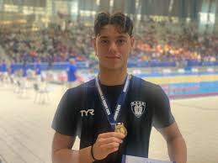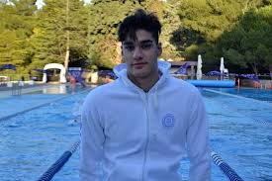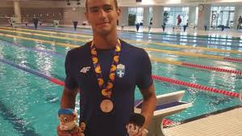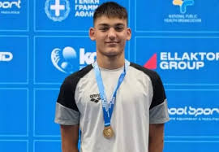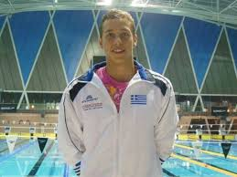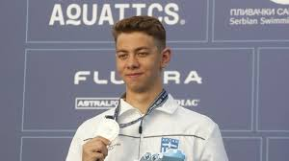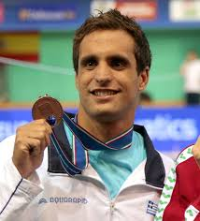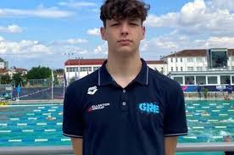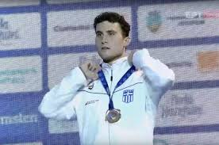
ΚΟΡΑΣΙΔΩΝ
ΑΓΩΝΙΣΜΑ | ΑΘΛΗΤΡΙΑ | ΗΜ/ΝΙΑ | ΕΠΙΔΟΣΗ | ΒΑΘΜΟΛΟΓΙΑ FINA
50 Ελεύθερο | ΜΑΤΣΑ ΜΑΡΘΑ | 20/12/03 | 25.81 | 765
100 Ελεύθερο | ΔΡΑΚΟΥ ΘΕΟΔΩΡΑ | 30/7/08 | 56.42 | 769
200 Ελεύθερο | ΔΗΜΟΣΧΑΚΗ ΖΩΗ | 7/7/01 | 2:01.94 | 779
400 Ελεύθερο | ΔΗΜΟΣΧΑΚΗ ΖΩΗ | 5/7/01 | 4:11.59 | 818
800 Ελεύθερο | ΣΤΡΟΥΜΠΑ ΟΛΓΑ | 28/2/03 | 8:47.06 | 778
1500 Ελεύθερο | ΡΑΚΟΠΟΥΛΟΥ ΑΝΤΩΝΙΑ | 17/2/23 | 16:53.23 | 749
50 Ύπτιο | ΠΥΡΙΛΗ ΔΕΣΠΟΙΝΑ | 20/7/24 | 28.51 | 836
100 Ύπτιο | ΠΥΡΙΛΗ ΔΕΣΠΟΙΝΑ | 18/5/24 | 1:01.80 | 790
200 Ύπτιο | ΠΥΡΙΛΗ ΔΕΣΠΟΙΝΑ | 17/5/24 | 2:14.45 | 768
50 Πεταλούδα | ΜΠΙΛΑΝΑΚΟΥ ΝΕΦΕΛΗ | 15/12/23 | 27.39 | 709
100 Πεταλούδα | ΛΕΜΠΛ ΗΛΕΚΤΡΑ-ΒΑΡΒΑΡΑ | 25/6/15 | 1:00.43 | 761
200 Πεταλούδα | ΑΓΓΕΛΟΠΟΥΛΟΥ ΒΑΣΙΛΙΚΗ | 31/7/03 | 2:10.64 | 810
50 Πρόσθιο | ΜΙΧΑΛΑΚΑ ΜΑΡΙΑ-ΓΕΩΡΓΙΑ | 21/11/09 | 32.26 | 738
100 Πρόσθιο | ΜΙΧΑΛΑΚΑ ΜΑΡΙΑ-ΓΕΩΡΓΙΑ | 10/5/09 | 1:08.66 | 814
200 Πρόσθιο | ΠΑΥΛΟΠΟΥΛΟΥ ΝΙΚΟΛΕΤΑ | 29/6/17 | 2:31.95 | 741
200 Μ.Α. | ΑΓΓΕΛΟΠΟΥΛΟΥ ΒΑΣΙΛΙΚΗ | 3/8/03 | 2:16.24 | 793
400 Μ.Α. | ΑΓΓΕΛΟΠΟΥΛΟΥ ΒΑΣΙΛΙΚΗ | 4/5/03 | 4:46.57 | 785
4Χ100 Ελεύθερο | ΕΘΝΙΚΗ (ΒΟΥΡΝΑ Κ, ΜΑΝΙΟΥ Α, ΚΕΛΑΪΔΗ Ν, ΔΡΑΚΟΥ Θ) | 30/7/08 | 3:49.30 | 745
4Χ200 Ελεύθερο | ΕΘΝΙΚΗ (ΣΕΡΕΜΕΤΑΚΗ Ν-Π, ΚΩΣΤΗ Ε, ΠΙΑΣΤΟΠΟΥΛΟΥ Ι, ΔΗΜΟΣΧΑΚΗ Ζ) | 7/7/01 | 8:28.01 | 730
4Χ100 Μ.Ο. | ΕΘΝΙΚΗ (ΠΕΤΡΑΔΑΚΗ Α, ΜΙΧΑΛΑΚΑ Μ-Γ, ΤΣΙΑΛΤΑ Π, ΔΡΑΚΟΥ Θ) | 30/7/08 | 4:12.40 | 753
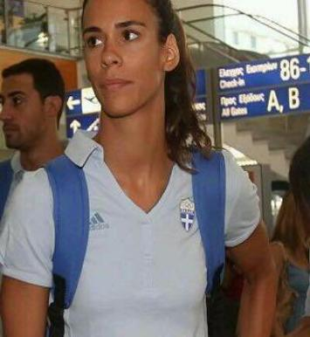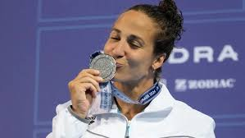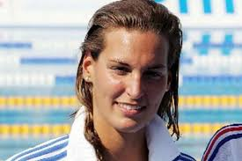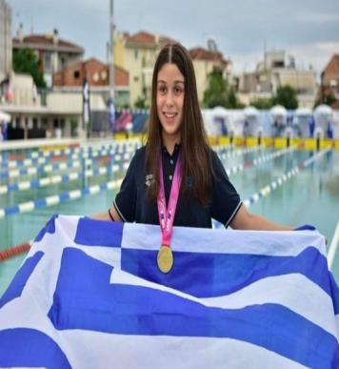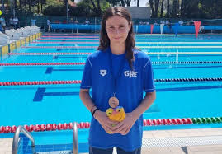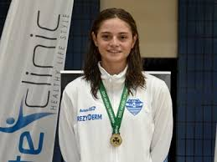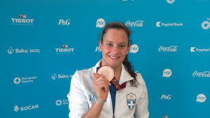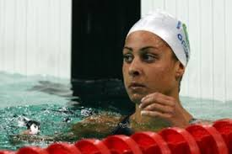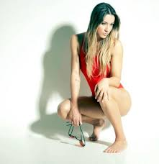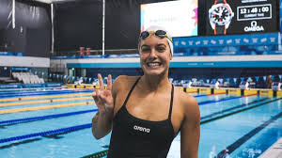
ΣΚΥΤΑΛΕΣ ΜΙΚΤΩΝ ΦΥΛΩΝ 2 ΠΑΙΔΕΣ - 2 ΚΟΡΑΣΙΔΕΣ
ΑΓΩΝΙΣΜΑ | ΑΘΛΗΤΕΣ- ΑΘΛΗΤΡΙΕΣ | ΗΜ/ΝΙΑ | ΕΠΙΔΟΣΗ | ΒΑΘΜΟΛΟΓΙΑ FINA
4Χ50 Ελεύθερο | ΕΘΝΙΚΗ (ΔΗΜΑΝΟΠΟΥΛΟΣ Χ, ΠΑΠΑΔΟΠΟΥΛΟΣ Δ, ΡΙΖΟΠΟΥΛΟΥ Α, ΠΥΡΙΛΗ Δ) | 18/6/23 | 1:41.06 | -
4Χ100 Ελεύθερο | Σ.Κ.ΡΟΗ (ΡΟΥΤΟΥΛΑΣ Ι, ΠΑΠΑΔΟΠΟΥΛΟΣ Δ, ΧΡΟΝΗ Α, ΜΠΟΥΤΟΥ Α) | 17/7/23 | 3:40.38 | 734
4Χ50 Μ.Ο. | ΕΘΝΙΚΗ (ΠΑΠΑΘΕΟΔΩΡΟΥ Ν, ΚΑΡΑΓΙΑΝΝΑΚΗ Σ, ΜΠΙΛΑΝΑΚΟΥ Ν, ΔΗΜΑΝΟΠΟΥΛΟΣ Χ) | 14/6/24 | 1:50.33 | -
4Χ100 Μ.Ο. | Α.Σ.Κ.ΝΤΕΡΗ (ΠΑΖΑΪΤΗ Ι, ΖΑΡΜΠΟΥΤΗ Α, ΖΩΓΡΑΦΑΚΗΣ Α-Ι, ΠΑΤΣΟΥΡΕΑΣ Ε) | 15/7/23 | 4:05.66 | 693

